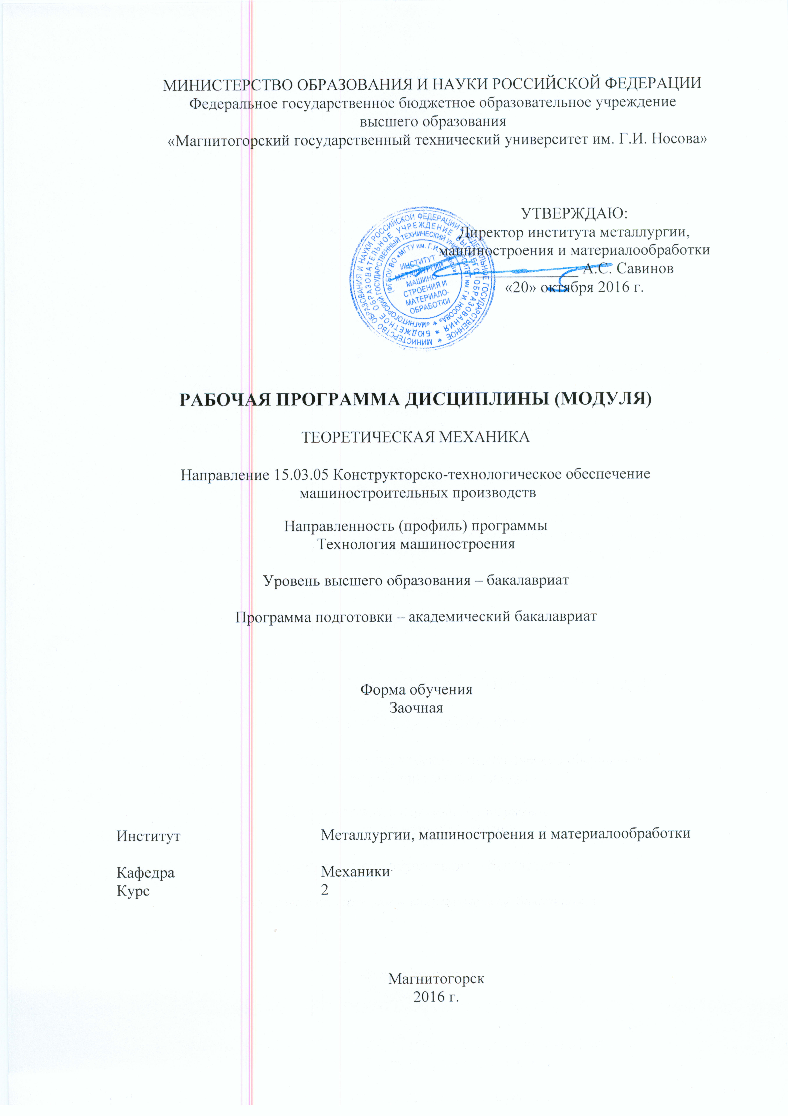
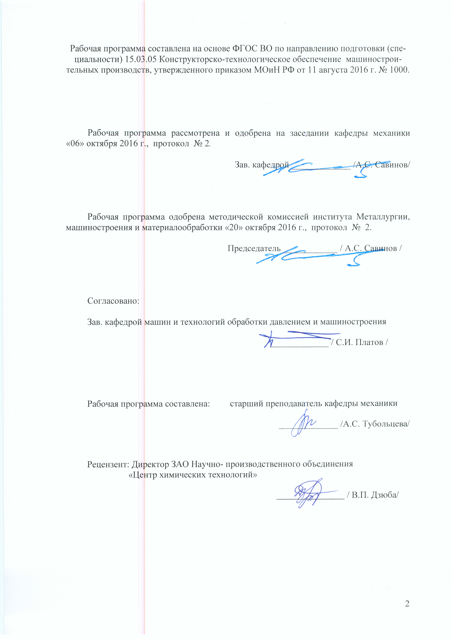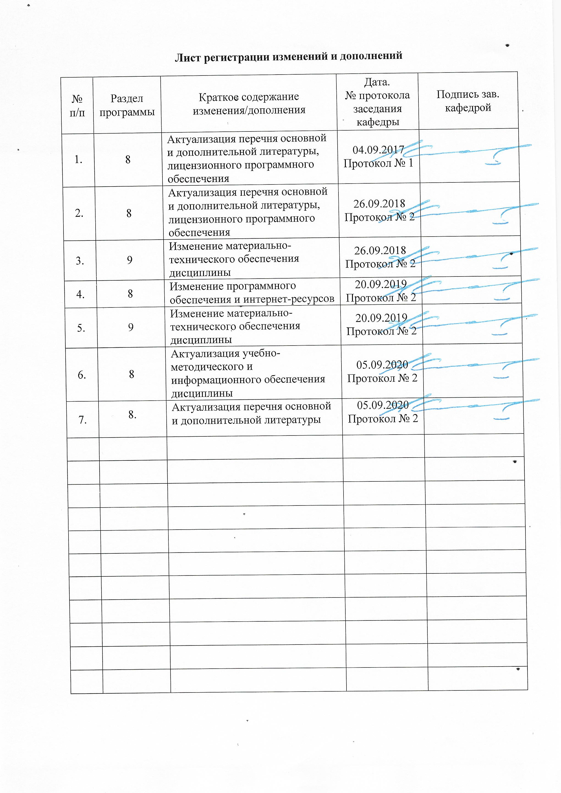

1 Цели освоения дисциплины (модуля)
Целью освоения дисциплины «Теоретическая механика» является обучить будущих бакалавров знаниям общих законов механического движения и механического взаимодействия материальных тел, необходимых для инженерных расчетов.
Задачи дисциплины – дать обучающемуся знания о механических процессах, необходимые для изучения специальных дисциплин. Приобретенные знания способствуют формированию технических навыков и разностороннего мышления.

2 Место дисциплины (модуля) в структуре образовательной программы
подготовки бакалавра (магистра, специалиста)
Дисциплина «Теоретическая механика» входит в вариативную часть блока 1 образовательной программы.
Для изучения дисциплины необходимы знания (умения), сформированные в результате изучения следующих дисциплин: физика (раздел механика), математика (разделы: аналитическая геометрия, векторная алгебра, дифференциальное исчисление, интегральное исчисление, дифференциальные уравнения, вариационное исчисление). При изучении указанных дисциплин формируются «входные» знания, умения, опыт и компетенции, необходимые для успешного освоения дисциплины «Теоретическая механика». В результате освоения дисциплин обучающийся должен знать и уметь использовать информацию по следующим разделам: основные понятия и методы математического анализа, теории дифференциальных уравнений; проводить анализ функций, решать уравнения и системы дифференциальных уравнений; стандарты Единой системы конструкторской документации (ЕСКД), знать основные понятия проецирования и способы преобразования проекций, построение пересечений различных тел.
Знания (умения), полученные при изучении дисциплины «Теоретическая механика» будут необходимы для освоения дисциплин «Сопротивление материалов», «Теория механизмов и машин», а также других курсов.

3 Компетенции обучающегося, формируемые в результате освоения
дисциплины (модуля) и планируемые результаты обучения
В результате освоения дисциплины (модуля) «Теоретическая механика» обучающийся должен обладать следующими компетенциями:

Структурный элемент  компетенции | Уровень освоения компетенций
Структурный элемент  компетенции | Пороговый  уровень | Средний  уровень | Высокий  уровень
ОПК -1 способностью использовать основные закономерности, действующие в процессе изготовления машиностроительных изделий требуемого качества, заданного количества при наименьших затратах общественного труда
Знать | основные определения и понятия статики, кинематики и динамики. | основные понятия проецирования и способы преобразования проекций, равновесия материальных тел, виды движения тел, реакции связей, знать основные законы и принципы динамики. | основные законы, методы и принципы решения задач кинематики, статики, динамики
Уметь: | прочитав условие задачи, должен уметь определить раздел, к которому относится задача | выбрать метод решения задачи | составлять расчетные схемы к решению поставленной задачи, записывать дифференциальные уравнения движения.
Владеть: | основными методами определения области, раздела к которому относится задача. | навыками и методиками обобщения поставленной задачи, записывать дифференциальные уравнения движения. | практическими навыками использования элементов решения задач кинематики, статики и динамики на других дисциплинах, на занятиях в аудитории и на практике

4 Структура и содержание дисциплины (модуля)
Общая трудоемкость дисциплины составляет 4 единиц 144 часов:
– аудиторная работа – 20 часов;
– самостоятельная работа – 111,5 часов;
- экзамен 8,7 часов.

Раздел/ тема  дисциплины | Курс | Виды учебной работы,  включая самостоятельную работу обучающийсяов и  трудоемкость (в часах)¹ |  |  |  | Предаттестационная  консультация (в часах)¹ | Контроль (в часах)¹ | Формы текущего и промежуточного  контроля  успеваемости | Код и структурный  элемент компетенции
Раздел/ тема  дисциплины | Курс | лекции | лаборат.  занятия | практич. занятия | самост.  раб.
- Кинематика  - Кинематика точки.  Простейшие виды движения твердого тела. | 2 | 1 |  | 2 | 10 |  |  | Решение задач | ОПК – 1 зув
- Сложное движение точки.  Плоскопараллельное движение твердого тела. | 2 | 1 |  | 2  1 | 20 |  |  | Решение задач | ОПК – 1 зув
Итого по разделу |  | 2 |  | 4  1 | 30
Статика  - Основные понятия и аксиомы статики. Сходящаяся система сил. | 2 | 1 |  | 1 | 10 |  |  | Решение задач | ОПК – 1 зув
- Произвольная система сил. Центр тяжести | 2 | 1 |  | 1  2 | 20 |  |  | Решение задач | ОПК – 1 зув
Итого по разделу |  | 2 |  | 2  1 | 30
3. Динамика  - Аксиомы динамики.  Динамика точки. | 2 | 1 |  | 1  1 | 10 |  |  | Решение задач | ОПК – 1 зув
- Динамика механической системы. Теоремы динамики. Принципы механики. | 2 | 3 |  | 3  1 | 31,5 |  |  | Решение задач | ОПК – 1 зув
Итого по разделу |  | 6 |  | 4  2 | 45
Итого по дисциплине |  | 10 |  | 10  4 | 111,5 | 2 | 8,7 | экзамен | ОПК – 1

5 Образовательные и информационные технологии
Для реализации предусмотренных видов учебной работы в качестве образовательных технологий в преподавании дисциплины «Теоретическая механика» используются:

1. Традиционные образовательные технологии ориентируются на организацию образовательного процесса, предполагающую прямую трансляцию знаний от преподавателя к обучающемуся (преимущественно на основе объяснительно-иллюстративных методов обучения). Учебная деятельность обучающегося носит в таких условиях, как правило, репродуктивный характер.
Формы учебных занятий с использованием традиционных технологий:
Информационная лекция – последовательное изложение материала в дисциплинарной логике, осуществляемое преимущественно вербальными средствами (монолог
преподавателя).
Практическое занятие, посвященное освоению конкретных умений и навыков по предложенному алгоритму.
2. Интерактивные технологии – организация образовательного процесса, которая предполагает активное и нелинейное взаимодействие всех участников, достижение на этой основе личностно значимого для них образовательного результата. Наряду со специализированными технологиями такого рода принцип интерактивности прослеживается в большинстве современных образовательных технологий. Интерактивность подразумевает субъект-субъектные отношения в ходе образовательного процесса и, как следствие, формирование саморазвивающейся информационно-ресурсной среды.
Формы учебных занятий с использованием специализированных интерактивных технологий:
Практика-дискуссия – коллективное обсуждение какого-либо спорного вопроса, проблемы, выявление мнений в группе (межгрупповой диалог, дискуссия как спор-диалог).

6 Учебно-методическое обеспечение самостоятельной работы обучающихся
По дисциплине «Теоретическая механика» предусмотрено выполнение контрольной работы обучающимся.
Контрольная работа №1
Задание №1
Задача на равновесие твердого тела (бруса) c осью в виде ломаной линии, находящегося под действием плоской системы сил, линии действия которых расположены как угодно в одной плоскости.
При вычислении момента силы Р относительно выбранной точки удобно применить теорему Вариньона о моменте равнодействующей. Для этого силу нужно разложить на две составляющие по горизонтальному и вертикальному направлениям, а затем найти момент силы Р относительно точки как сумму моментов этих составляющих относительно той же точки.
Равномерно распределенная нагрузка характеризуется интенсивностью нагрузки (силой, приходящейся на единицу длины) и обозначается обычно буквой q. Равнодействующая распределенной нагрузки в общем случае равна площади эпюры нагрузки и приложена в центре тяжести этой площади.
P, кН | α, ° | q, кН/м | М, кН*м | а, м | b, м | c, м
10 | 30 | 4 | 40 | 2 | 1 | 3

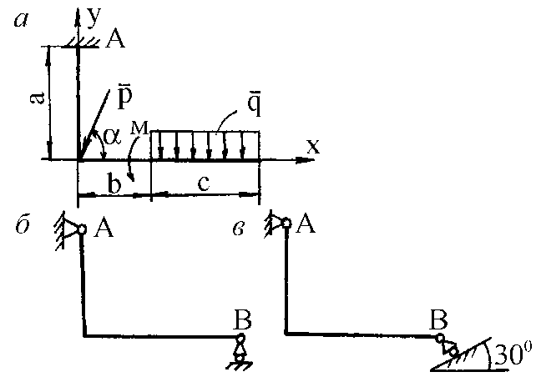

Задание №2
Механизм состоит из ступенчатых колес 1 – 3, находящихся в зацеплении или связанных ременной передачей, грузов 4 и 5 и стрелки 6, жестко связанной с соответствующим колесом. Радиусы ступеней колес равны соответственно: колеса 1 – $r_{1}$ = 6 см, R₁ = 8 см; колеса 2 – $F_{1}^{'}$= 8 см, R₂ = 12 см; колеса 3 – $r_{3}$=16 см, R₃ = 18 см; длина стрелки L (рис. 2.1-2.10).
- В табл. 3 указан закон движения или закон изменения скорости ведущего звена, где $ϕ_{1}(t)$ – закон вращения колеса 1; $S_{4}(t)$ – закон движения груза 4; $ω_{2}(t)$ – закон изменения угловой скорости колеса 2; $V_{5}(t)$ – закон изменения скорости груза 5; и т.д. ($ϕ$ – в радианах, S – в см, t – в с.). Положительное направление φ и ω – против хода часовой стрелки, а $S_{4}$, $S_{5}$, $V_{4}$ и $V_{5}$ – вниз.
Найти в момент времени t₁ скорости и ускорения соответствующих точек и поступательно движущихся тел (столбцы 3 и 4 табл. 3), а также угловые скорости и ускорения вращающихся тел.
Данные к заданию К-2
Алфавит | Дано | Найти |  | L, м | Рис.
Алфавит | Дано | скорости | ускорения | L, м | Рис.
а б в | $$ϕ_{2}=2t−9$$ | $$V_{Д},V_{4},ω_{1}$$ | $$a_{Д}, a_{4}, ε_{1}$$ | 20 | 0
г д е ё | $$ϕ_{1}=7t−3t^{2}$$ | $V_{Д},V_{5},ω_{2}$ | $$a_{Д}, a_{4}, ε_{2}$$ | 22 | 1
ж з и й | $$S_{4}=2t^{2}−5t$$ | $$V_{В},V_{С},V_{Д}$$ | $$a_{Д},a_{4},ε_{2}$$ | 24 | 2

Контрольная работа №2
Задание №3
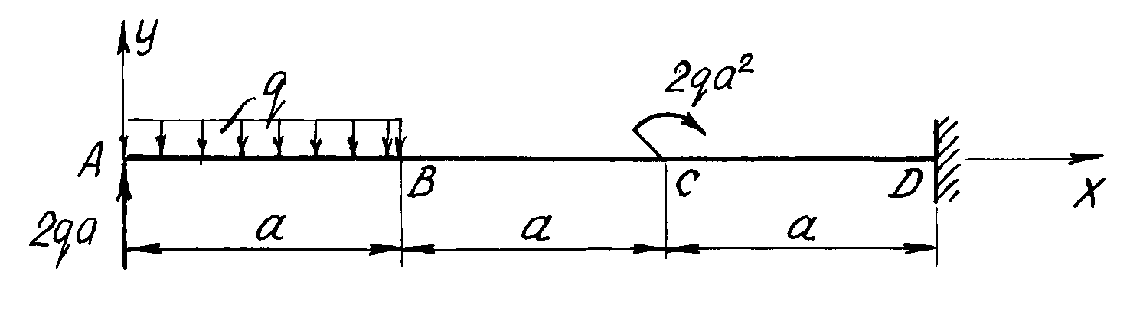
- Определить реакции связей, возникающих под действием заданных нагрузок.
q, кН/м | а, м
10 | 3

Задание №4
Применение теоремы об изменении кинетической энергии
Механическая система состоит из грузов 1 и 2 (коэффициент трения грузов о плоскость $f$= 0,1), сплошного однородного цилиндрического катка 3 и ступенчатых шкивов 4 и 5 с радиусами ступеней R ₄ = 0,3 м, r₄ = 0,1 м,
R₅ = 0,2 м, r₅ = 0,1 м (массу каждого шкива считать равномерно распределенной по его внешнему ободу) (рис. 1.1 – 1.10). Тела системы соединены друг с другом нитями, участки нитей параллельны соответствующим плоскостям. Под действием силы $F=f\left(s\right)$, зависящей от перемещения точки приложения силы, система приходит в движение из состояния покоя. При движении системы на шкив 4 действует постоянный момент сил сопротивления, равный М₄, а момент силы сопротивления М₅ = 0, при этом масса шкива 4 равна нулю. Определить значение искомой величины (табл. 1) в тот момент времени, когда перемещение точки приложения силы $\bar{F}$ равно $s_{1}$. $V_{1}$ – скорость груза 1; $V_{С3}$ – скорость центра масс катка 3; $ω_{4}$ – угловая скорость тела 4 и т.д.

Вопросы для самопроверки:
- Основные понятия и аксиомы статики.
- Связи и их реакции.
- Методика решения задач статики.
- Момент силы относительно точки.
- Теорема о моменте равнодействующей (теорема Вариньона).
- Пара сил. Свойства пар сил. Момент пары сил.
- Главный вектор и главный момент произвольной системы сил. Основная теорема статики.
- Аналитическое определение главного вектора и главного момента произвольной плоской системы сил.
- Условия и уравнения равновесия произвольной плоской системы сил.
- Лемма о параллельном переносе cилы
- Центр тяжести твёрдого тела. Методы определения.
- Равновесие с учётом трения. Трение скольжения. Коэффициент трения скольжения. Угол трения. Конус трения.
- Трение качения. Коэффициент трения качения.
- Векторный способ задания движения точки
- Координатный способ задания движения точки
- Естественный способ задания движения точки
- Поступательное движение твёрдого тела. Свойства поступательного движения твёрдого тела
- Вращательное движение твёрдого тела. Кинематические характеристики вращательного движения
- Линейные скорость и ускорение точки, лежащей на вращающемся теле
- Плоскопараллельное движение твёрдого тела. Кинематические уравнения плоско- параллельного движения
- Методы нахождения скоростей точек плоской фигуры
- Мгновенный центр скоростей. Частные случаи нахождения положения мгновенного центра скоростей
- Нахождение линейного ускорения точек плоской фигур
- Аксиомы динамики
- Инертность тела. Мера инертности тела при поступательном движении твёрдого тела. Центр масс тел.
- Момент инерции твёрдого тела относительно неподвижной оси. Радиус инерции.
- Теорема о движении центра масс тела механической системы. Следствия из теоремы
- Количество движения точки и механической системы. Импульс силы. Момент количества движения точки относительно центра. Кинетический момент механической системы
- Теорема об изменении количества движения механической системы. Следствия из теоремы
- Теорема об изменении кинетического момента механической системы. Следствия из теоремы
- Работа постоянной силы. Понятие работы силы.
- Работа переменной силы
- Работа силы тяжести. Работа пары сил.
- Работа силы, приложенной к вращающемуся телу. Работа сил упругости.
- Кинетическая энергия твёрдого тела при поступательном и вращательном движениях
- Кинетическая энергия твёрдого тела при плоско - параллельном движении
- Теорема об изменении кинетической энергии материальной точки
- Теорема об изменении кинетической энергии механической системы. Порядок решения задач по теореме об изменении кинетической энергии
- Классификация связей. Примеры связей.
- Возможные перемещения. Идеальные связи. Примеры идеальных и неидеальных связей.
- Принцип возможных перемещений
- Принцип Даламбера - Лагранжа
- Принцип Даламбера для материальной точки и для механической системы
- Приведение сил инерции точек твёрдого тела
- Порядок решения задач с помощью принципа Даламбера
- Порядок составления общего уравнения динамики

7 Оценочные средства для проведения промежуточной аттестации

а) Планируемые результаты обучения и оценочные средства для проведения промежуточной аттестации:
Промежуточная аттестация имеет целью определить степень достижения запланированных результатов обучения по дисциплине «Теоретическая механика» и проводится в форме экзамена на 2 курсе

Структурный элемент  компетенции | Планируемые результаты обучения | Оценочные средства
ОПК-1 – Cпособностью использовать основные закономерности, действующие в процессе изготовления машиностроительных изделий требуемого качества, заданного количества при наименьших затратах общественного труда
Знать | основные понятия проецирования и способы преобразования проекций, равновесия материальных тел, виды движения тел, реакции связей  основные законы, методы и принципы решения задач кинематики, статики, динамики | Перечень теоретических вопросов для экзамена:  1. Аксиомы статики. Связи и их реакции  2. Произвольная пространственная система сил. Частные случаи приведения системы к простейшему виду. Условия и уравнения равновесия.  3. Фермы. Метод вырезания узлов (аналитическая и графическая форма расчета). Метод сечений.  4. Момент силы относительно точки и оси. Связь момента силы относительно точки с моментом силы относительно оси.  5. Движение точки лежащей на вращающемся теле.  6. Сложное движение точки. Теорема о сложении скоростей и теорема о сложении ускорений.  7. Трение качения. Коэффициент трения качения  8. Произвольная плоская система сил.  9. Произвольная система сил. Лемма о параллельном переносе силы. Основная теорема статики.  10. Трение качения. Коэффициент трения качения.  11. Центр тяжести. Способы определения координат центра тяжести  12. Классификация связей. Уравнения связей.  13. Плоскопараллельное движение твердого тела. Уравнения плоского движения. Определение скоростей точек плоской фигуры.  14. Плоскопараллельное движение твердого тела. Мгновенный центр скоростей. Частные случаи нахождения мгновенного центра скоростей.  15. Плоскопараллельное движение твердого тела. Определение ускорений точек плоской фигуры.  16. Поступательное и вращательное движение твердого тела.  17. Векторный способ задания движения точки. (закон движения, скорость, ускорение точки).  18. Координатный способ задания движения точки (кинематические уравнения, закон движения, скорость, ускорение точки).  19. Естественный способ задания движения точки (закон движения, скорость, ускорение точки). Поступательное движение твердого тела (определение движения, теорема о траекториях, скоростях и ускорениях точек тела) Естественные оси координат, кривизна кривой, радиус кривизны.  20. Вращательное движение твердого тела вокруг неподвижной оси (определение, ось вращения, закон движения, угловая скорость и ускорение).  21. Плоскопараллельное движение тела. Определение линейной скорости точек тела. Теорема о проекциях скоростей двух точек фигуры на прямую их соединяющую  22. Плоскопараллельное движение. Определение ускорения точки. Определение углового ускорения плоской фигуры.  23. Ускорение Кориолиса. Правило Жуковского.  24. Предмет кинематики. Кинематика точки. Способы задания движения точки.  - Общее уравнение динамики.  - Работа силы. Работа переменной силы. Частные случаи определения работы.  - Работа силы. Элементарная работа переменной силы.  - Аксиомы динамики.  - Принцип Даламбера для точки и системы. Главный вектор и главный момент сил инерции.  - Возможные перемещения точки, тела, системы тел.  - Принцип Даламбера для механической системы.  - Предмет динамики. Аксиомы динамики.  - Возможные перемещения. Идеальные связи.Определение сил инерции твердых тел при различных видах движения.  - Кинетическая энергия точки и системы.  - Уравнения Лагранжа 2 рода  - Теорема об изменении кинетической энергии в дифференциальной и интегральной формах.  - Принцип возможных перемещений.  - Кинетическая энергия твердого тела при поступательном, вращательном и плоскопараллельном движениях  - Уравнения Лагранжа 2 рода.
Уметь | выбрать метод решения задачи  расчетные схемы к решению поставленной задачи, записывать дифференциальные уравнения движения | Примерное практическое задание для зачета:  Колесо 3 с радиусами R₃ =30 см и r₃ =10 см и колесо 2 с радиусами R₂ =20 см и r₂ =10 см находятся в зацеплении. На тело 2 намотана, нить с грузом 1 на конце, который движется по закону s₁ =4+90t², см. Определить υ_{м}, a_{м} в момент времени t₁=1с.  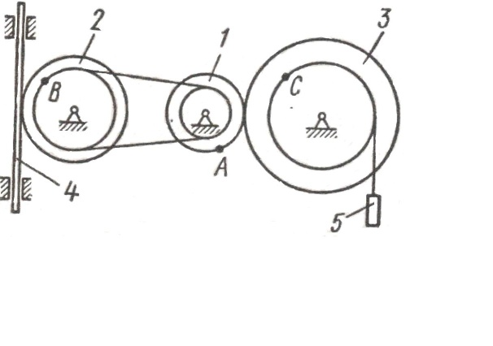  Примерное практическое задание для экзамена:  Определить реакции невесомых балок и давление в промежуточном шарнире  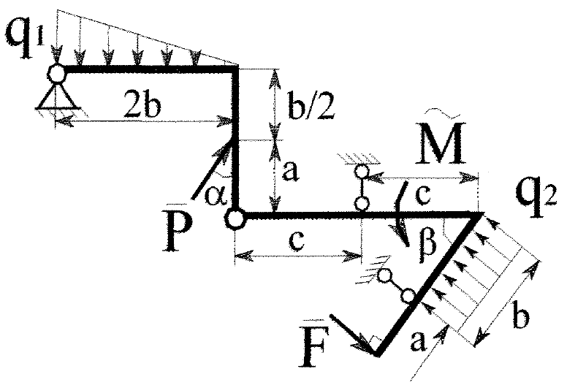
Владеть | навыками и методиками обобщения поставленной задачи, записывать уравнения  практическими навыками использования элементов решения задач кинематики, статики и динамики на других дисциплинах | Примерное практическое задание для зачета:  Статически определимая рама, расчетная схема которой показана на рисунке, загружена внешней нагрузкой. Найти реакции опор.  Примерное практическое задание для экзамена:  Определить ускорение груза 3

б) Порядок проведения промежуточной аттестации, показатели и критерии оценивания:
Промежуточная аттестация по дисциплине «Теоретическая механика» включает теоретические вопросы, позволяющие оценить уровень усвоения обучающимися знаний, и практические задания, выявляющие степень сформированности умений и владений, проводится в форме экзамена на 2 курсе.
Для получения зачёта по дисциплине «Теоретическая механика» обучающийся должен изучить необходимые разделы в конспектах, учебных пособиях и методических указаниях; работать со справочной литературой, исправлять ошибки, замечания по оформлению контрольной работы.

Экзамен по данной дисциплине проводится в устной форме по экзаменационным билетам, каждый из которых включает 2 теоретических вопроса и одно практическое задание.

– на оценку «отлично» (5 баллов) – обучающийся демонстрирует высокий уровень сформированности компетенций, всестороннее, систематическое и глубокое знание учебного материала, свободно выполняет практические задания, свободно оперирует знаниями, умениями, применяет их в ситуациях повышенной сложности.
– на оценку «хорошо» (4 балла) – обучающийся демонстрирует средний уровень сформированности компетенций: основные знания, умения освоены, но допускаются незначительные ошибки, неточности, затруднения при аналитических операциях, переносе знаний и умений на новые, нестандартные ситуации.
– на оценку «удовлетворительно» (3 балла) – обучающийся демонстрирует пороговый уровень сформированности компетенций: в ходе контрольных мероприятий допускаются ошибки, проявляется отсутствие отдельных знаний, умений, навыков, обучающийся испытывает значительные затруднения при оперировании знаниями и умениями при их переносе на новые ситуации.
– на оценку «неудовлетворительно» (2 балла) – обучающийся демонстрирует знания не более 20% теоретического материала, допускает существенные ошибки, не может показать интеллектуальные навыки решения простых задач.
– на оценку «неудовлетворительно» (1 балл) – обучающийся не может показать знания на уровне воспроизведения и объяснения информации, не может показать интеллектуальные навыки решения простых задач.

8 Учебно-методическое и информационное обеспечение дисциплины (модуля)

а) Основная литература:
- Лукашевич, Н. К. Теоретическая механика : учебник для вузов / Н. К. Лукашевич. — 2-е изд., испр. и доп. — Москва : Издательство Юрайт, 2020. — 266 с. — (Высшее образование). — ISBN 978-5-534-02524-8. — Текст : электронный // ЭБС Юрайт [сайт]. — URL: https://urait.ru/bcode/452428 (дата обращения: 05.08.2020).
- Журавлев, Е. А. Теоретическая механика. Курс лекций : учебное пособие для вузов / Е. А. Журавлев. — Москва : Издательство Юрайт, 2020. — 140 с. — (Высшее образование). — ISBN 978-5-534-10079-2. — Текст : электронный // ЭБС Юрайт [сайт]. — URL: https://urait.ru/bcode/453963 (дата обращения: 05.08.2020).

б) Дополнительная литература:
1. Бутенин, Н. В. Курс теоретической механики : учебное пособие / Н. В. Бутенин, Я. Л. Лунц, Д. Р. Меркин. — 12-е изд., стер. — Санкт-Петербург : Лань, 2020. — 732 с. — ISBN 978-5-8114-5552-2. — Текст : электронный // Лань : электронно-библиотечная система. — URL: https://e.lanbook.com/book/143116 (дата обращения: 14.10.2020). — Режим доступа: для авториз. пользователей.
2. Осипова, О. А. Практикум по теоретической механике: практикум / О. А. Осипова, А. С. Савинов; МГТУ. - Магнитогорск: МГТУ, 2017. - 1 электрон. опт. диск (CD-ROM). - Загл. с титул. экрана. - URL: https://magtu.informsystema.ru/uploader/fileUpload?name=3243.pdf&show=dcatalogues/1/1137012/3243.pdf&view=true (дата обращения: 09.10.2020). - Макрообъект. - Текст: электронный. - Сведения доступны также на CD-ROM.
3. Сборник заданий для курсовых работ по теоретической механике [Текст] : учебное пособие / [А. А. Яблонский, С. С. Норейко, С. А. Вольфсон и др.] ; под общ. ред. А. А. Яблонского. - 11-е изд., стер. - М. : Интеграл-пресс, 2004. - 382 с. : ил.

в) Методические указания:
- Кинематический анализ плоского механизма: методические указания к выполнению самостоятельной работы по дисциплине "Теоретическая механика" для студентов всех специальностей / [сост. А. Е. Степанищев]; МГТУ; Белорецкий филиал. - Магнитогорск, 2011. - 1 электрон. опт. диск (CD-ROM). - Загл. с титул. экрана. - URL: https://magtu.informsystema.ru/uploader/fileUpload?name=3121.pdf&show=dcatalogues/1/1135723/3121.pdf&view=true (дата обращения: 09.10.2020). - Макрообъект. - Текст: электронный. - Сведения доступны также на CD-ROM.
- Практикум по теоретической механике: учебное пособие / О. А. Осипова, С. В. Решетникова, О. В. Савинкина, А. С. Савинов; МГТУ, [каф. ТМиСМ]. - Магнитогорск, 2011. - 172 с. : ил., табл. - URL: https://magtu.informsystema.ru/uploader/fileUpload?name=465.pdf&show=dcatalogues/1/1080715/465.pdf&view=true (дата обращения: 09.10.2020). - Макрообъект. - Текст: электронный. - Имеется печатный аналог.
- Дрожжин, В. В. Сборник заданий по теоретической механике. Статика : учебное пособие / В. В. Дрожжин. — 2-е изд., испр. — Санкт-Петербург : Лань, 2012. — 224 с. — ISBN 978-5-8114-1296-5. — Текст : электронный // Лань : электронно-библиотечная система. — URL: https://e.lanbook.com/book/3549 (дата обращения: 14.10.2020). — Режим доступа: для авториз. пользователей.
- Дрожжин, В. В. Сборник заданий по теоретической механике. Кинематика : учебное пособие / В. В. Дрожжин. — 2-е изд., испр. — Санкт-Петербург : Лань, 2012. — 192 с. — ISBN 978-5-8114-1297-2. — Текст : электронный // Лань : электронно-библиотечная система. — URL: https://e.lanbook.com/book/3547 (дата обращения: 14.10.2020). — Режим доступа: для авториз. пользователей.
- Дрожжин, В. В. Сборник заданий по теоретической механике. Динамика : учебное пособие / В. В. Дрожжин. — 2-е изд., испр. — Санкт-Петербург : Лань, 2012. — 384 с. — ISBN 978-5-8114-1298-9. — Текст : электронный // Лань : электронно-библиотечная система. — URL: https://e.lanbook.com/book/3548 (дата обращения: 14.10.2020). — Режим доступа: для авториз. пользователей.
- Бать, М. И. Теоретическая механика в примерах и задачах : учебное пособие / М. И. Бать, Г. Ю. Джанелидзе, А. С. Кельзон. — 12-е изд., стер. — Санкт-Петербург : Лань, [б. г.]. — Том 1 : Статика и кинематика — 2013. — 672 с. — ISBN 978-5-8114-1035-4. — Текст : электронный // Лань : электронно-библиотечная система. — URL: https://e.lanbook.com/book/4551 (дата обращения: 14.10.2020). — Режим доступа: для авториз. пользователей.
- Бать, М. И. Теоретическая механика в примерах и задачах : учебное пособие / М. И. Бать, Г. Ю. Джанелидзе, А. С. Кельзон. — 10-е изд., стер. — Санкт-Петербург : Лань, [б. г.]. — Том 2 : Динамика — 2013. — 640 с. — ISBN 978-5-8114-1021-7. — Текст : электронный // Лань : электронно-библиотечная система. — URL: https://e.lanbook.com/book/4552 (дата обращения: 14.10.2020). — Режим доступа: для авториз. пользователей.
- Бабичева, И. В. Теоретическая механика. Примеры и задания для самостоятельной работы : учебное пособие / И. В. Бабичева, И. А. Абрамова. — Санкт-Петербург : Лань, 2020. — 208 с. — ISBN 978-5-8114-4317-8. — Текст : электронный // Лань : электронно-библиотечная система. — URL: https://e.lanbook.com/book/138154 (дата обращения: 14.10.2020). — Режим доступа: для авториз. пользователей.
9. Сборник коротких задач по теоретической механике : учебное пособие / под редакцией О. Э. Кепе. — 7-е изд., стер. — Санкт-Петербург : Лань, 2020. — 368 с. — ISBN 978-5-8114-5266-8. — Текст : электронный // Лань : электронно-библиотечная система. — URL: https://e.lanbook.com/book/138186 (дата обращения: 14.10.2020). — Режим доступа: для авториз. пользователей.

г) Программное обеспечение и Интернет-ресурсы: ) Программное обеспечение и Интернет-ресурсы:

Программное обеспечение
Наименование ПО | № договора | Срок действия лицензии
MS Windows 7 Professional(для классов) | Д-1227-18 от 08.10.2018 | 11.10.2021
MS Windows 7 Professional (для классов) | Д-757-17 от 27.06.2017 | 27.07.2018
MS Office 2007 Professional | № 135 от 17.09.2007 | бессрочно
7Zip | свободно распространяемое ПО | бессрочно
FAR Manager | свободно распространяемое ПО | бессрочно

Профессиональные базы данных и информационные справочные системы
 | Название курса | Ссылка
 | Электронная база периодических изданий East View Information Services, ООО «ИВИС» | https://dlib.eastview.com/
 | Национальная информационно-аналитическая система – Российский индекс научного цитирования (РИНЦ) | https://elibrary.ru/project_risc.asp
 | Поисковая система Академия Google (Google Scholar) | https://scholar.google.ru/
 | Информационная система - Единое окно доступа к информационным ресурсам | http://window.edu.ru/
 | Российская Государственная библиотека. Каталоги | https://www.rsl.ru/ru/4readers/catalogues/
 | Электронные ресурсы библиотеки МГТУ им. Г.И. Носова | http://magtu.ru:8085/marcweb2/Default.asp
 | Федеральное государственное бюджетное учреждение «Федеральный институт промышленной собственности» | http://www1.fips.ru/
 | Университетская информационная система РОССИЯ | https://uisrussia.msu.ru
 | Международная наукометрическая реферативная и полнотекстовая база данных научных изданий «Web of science» | http://webofscience.com
 | Международная реферативная и полнотекстовая справочная база данных научных изданий «Scopus» | http://scopus.com
 | Международная база научных материалов в области физических наук и инжиниринга SpringerMaterials | http://materials.springer.com/
 | Международная база справочных изданий по всем отраслям знаний SpringerReference | http://www.springer.com/references
 | Международная реферативная и полнотекстовая справочная база данных научных изданий «Springer Nature» | https://www.nature.com/siteindex

9. Материально-техническое обеспечение дисциплины

Материально-техническое обеспечение дисциплины включает:

Тип и название аудитории | Оснащение аудитории
Учебные аудитории для проведения занятий лекционного типа | Мультимедийные средства хранения, передачи и представления информации
Учебные аудитории для проведения практических занятий, групповых и индивидуальных консультаций, текущего контроля и промежуточной аттестации | Доска, мультимедийный проектор, экран.
Помещения для самостоятельной работы обучающихся | Персональные компьютеры с пакетом MS Office, выходом в Интернет и с доступом в электронную информационно-образовательную среду университета
Помещение для хранения и профилактического обслуживания учебного оборудования | Стеллажи для хранения учебно-методических пособий и учебно-методической документации

Указываются в соответствии с учебным планом. Если вид работы, указанный в таблице не предусмотрен учебным планом, то из таблицы он удаляется.
Часы, отведенные на практические занятия в интерактивной форме указываются через дробь.

